LANGE TEKST
Onderstaande tekstje kan gebruikt worden door stakeholders in een krantje, publicatie, algemene communicatie.
Deel uw woningpas!
U wil uw woning verkopen of verhuren? Of u plant renovatiewerken? Hier komen heel wat documenten bij kijken, zoals een energieprestatiecertificaat, bodemattest en zoveel meer.
Kijk dus zeker eens in uw woningpas. Dit gratis digitaal paspoort, ontwikkeld door de Vlaamse overheid, verzamelt de digitaal beschikbare informatie over uw huis nu in één centraal platform. Om de woningpas van uw woning te raadplegen meldt u zich aan met uw eID, federaal token of met de itsme-app op https://woningpas.vlaanderen.be.
De woningpas werd vorig jaar gelanceerd, maar nieuw is dat u uw woningpas nu ook kan delen! Als eigenaar kunt u via een beveiligde link anderen de toelating geven om uw woningpas te raadplegen. Zo kan een kandidaat-koper, een kandidaat-huurder, uw immomakelaar of een adviseur zich maximaal informeren voor hij/zij uw woning bezoekt
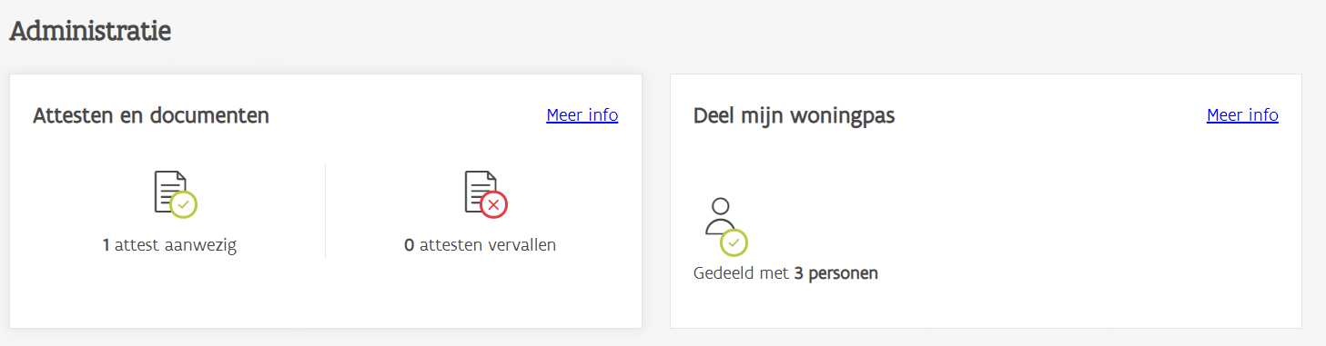
U kunt dus vanaf nu niet alleen informatie over uw woning raadplegen van thuis uit, maar ook delen zonder bij een loket of openbare dienst langs te gaan.
En wat met de privacy?
De Vlaamse overheid beheert de woningpas, dus de informatie is betrouwbaar, veilig en wordt met respect voor uw privacy behandeld. Als eigenaar bent u de enige die op elk moment toegang heeft tot de informatie over uw woning. U beslist zelf of u tijdelijk toegang wil verlenen aan derden, bijvoorbeeld in het kader van een verkoopsovereenkomst.
U beslist zelf met wie u de woningpas deelt en voor hoe lang. Hiervoor maakt u een éénmalige activatiecode aan die u deelt met de persoon aan wie u toegang wil verlenen.
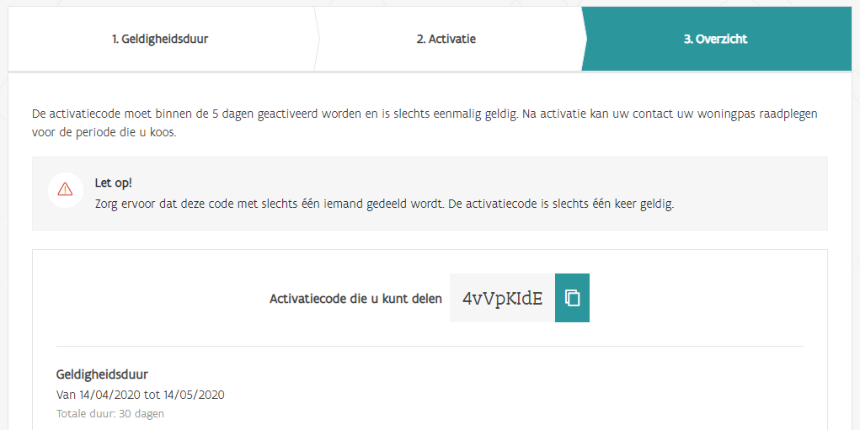
De code is één week geldig voor activatie. De ontvanger moet zich aanmelden via zijn eID, federaal token of de itsme-app en vervolgens de code ingeven om zo toegang te krijgen tot uw woningpas.
U kunt de toelating altijd verlengen of stopzetten. In uw woningpas kan u in een overzicht raadplegen wie toegang heeft tot uw woningpas.

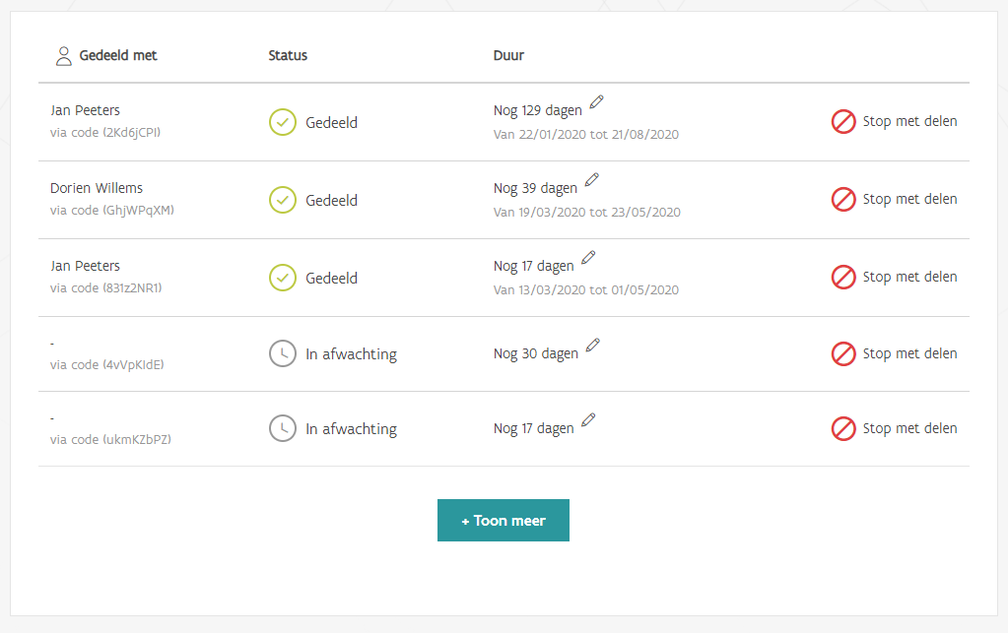
Waarom is de woningpas delen zo handig?
Stel dat u uw woning wil verkopen of verhuren. Vanaf nu kan u de informatie in uw woningpas tonen aan geïnteresseerde kopers of huurders door per persoon een unieke toegang te geven. Ook uw makelaar of notaris kunt u op dezelfde manier toegang geven tot uw woningpas.
Ook als u verbouwingswerken plant en u wil advies van een energiedeskundige of architect. Deel uw woningpas met deze experts zodat zij al een idee krijgen van de toestand van uw woning.
Welke info vind je in de woningpas en wat komt er nog aan?
Momenteel vindt u in uw woningpas informatie over:
- de energie- en isolatieaspecten van uw woning, gebaseerd op het EPC of EPB-dossier,
- algemene gebouwinformatie,
- een inschatting van het zonnepotentieel,
- de mobiscore,
- bodeminformatie en het bodemattest,
- de historiek van de stedenbouwkundige vergunningen die destijds op papier werden aangevraagd,
- tal van relevante omgevingskaarten (overstromingsgevoeligheid, onroerend erfgoed, …)
Wat mag u nog verwachten?
De woningpas wordt stelselmatig aangevuld met meer informatie. Tegen eind 2020 zal deze ook een overzicht bevatten van de energetische renovatiewerken in uw woning waarvoor u een premie van de netbeheerder hebt ontvangen. Ook vergunningen die via de Digitale Bouwaanvraag werden ingediend zullen er dit jaar nog in worden opgenomen.
Op die manier zal de woningpas stelselmatig steeds meer actuele informatie bevatten over alle verbeteringswerken aan uw woning..

KORTE TEKST
U wil uw woning verkopen of verhuren? Of u plant renovatiewerken? Hier komen heel wat documenten bij kijken, zoals een energieprestatiecertificaat, bodemattest en zoveel meer.
Kijk dus zeker eens in uw woningpas. Dit gratis digitaal paspoort, ontwikkeld door de Vlaamse overheid, verzamelt de digitaal beschikbare informatie over uw huis nu in één centraal platform. Om de wongingpas van uw woning te raadplegen meldt u zich aan met uw eID, federaal token of met de itsme-app op https://woningpas.vlaanderen.be.
De woningpas werd vorig jaar gelanceerd, maar nieuw is dat u uw woningpas nu ook kan delen! Als eigenaar kunt u via een beveiligde link anderen de toelating geven om uw woningpas te raadplegen. Zo kan een kandidaat-koper, een kandidaat-huurder, uw immomakelaar of een adviseur zich maximaal informeren voor hij/zij uw woning bezoekt.

